ДОСУГ ДЛЯ ТУРИСТОВ
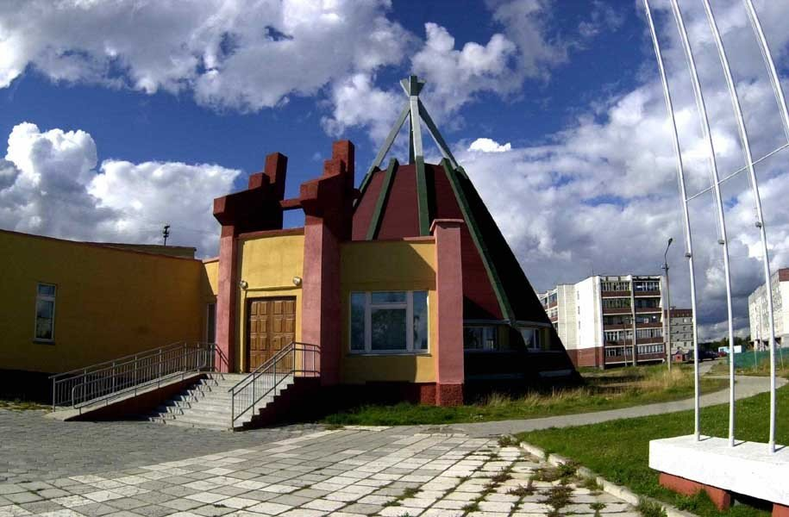 | Муниципальное бюджетное учреждение культуры «Ловозерский районный национальный культурный центр» lovozero-tic@mail.ru  Директор Сечко Татьяна Викторовна  Сайт: http://lovozerocentre.ru/  8 15 38 40363
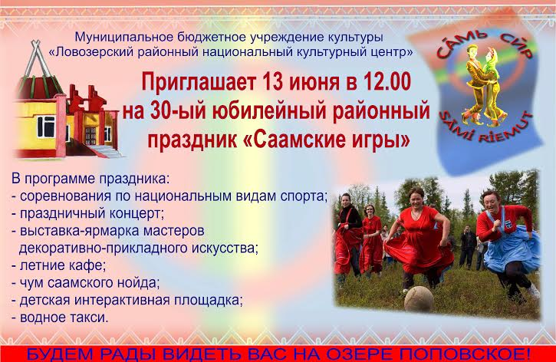
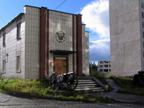 | Директор  Фомина Татьяна Владимировна Краеведческий музей  ООО «Ловозерский ГОК» пос. Ревда muzeumrevda@mail.ru  8 815 38 43 333
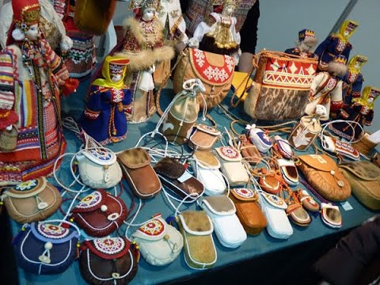 | Магазин-мастерская «Ловозерский сувенир» («ИП Галанова») Основные виды деятельности магазина: - Изготовление и реализация сувенирной продукции. - Пошив национальной одежды и обуви из кожи и меха оленя. Мастера «Ловозерского сувенира» активно участвуют в различных ярмарках, фестивалях и выставках. Директор – Ирина Петровна Галанова Адрес: 184592, Мурманская область, Ловозерский район, с. Ловозеро, ул. Пионерская, 16 Телефон: +7 921 170 59 57
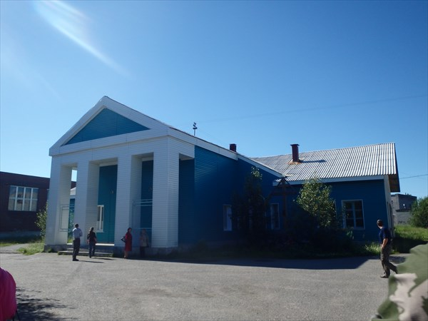 | Музей истории кольских саамов (Мурманский областной краеведческий музей)  Музей в селе Ловозеро Мурманской области был основан в 1962 году на базе средней школы. Он был создан по инициативе учителя географии Павла Поликарповича Юрьева (1936 — 1983). Экспозиция музея освещает историю, культуру и быт коренного народа полуострова — кольских саамов, которые проживают также на севере Скандинавии.  Большой интерес в археологической коллекции представляет камень с петроглифами, которые датированы I тысячелетием до нашей эры. В музее интерьер деревянного саамского дома представлен предметами быта, одеждой, обувью саамов и прикладным искусством. Диорама с оленьей упряжкой знакомит с традиционной отраслью хозяйства саамов.  Контактные телефоны:  8 81538 40077  8 81538 40282
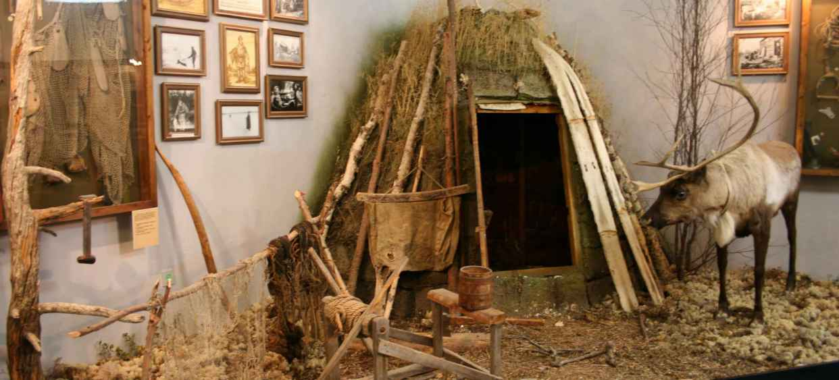
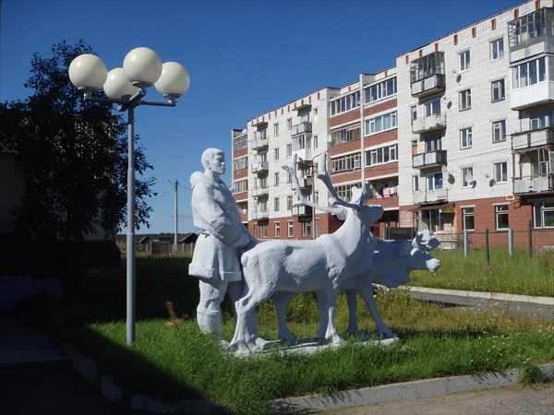 | Государственное автономное образовательное учреждение Мурманской области среднего профессионального образования «Северный национальный колледж»  Директор – Иваницкий Владимир Николаевич Адрес: 184592, Мурманская область, с. Ловозеро, ул. Пионерская, 8 Телефон: (815 38) 40 236, 41 002 E-mail: lovpu26@gmail.com Сайт: lovsnk.ru  «Северный национальный колледж» - единственное учебное заведение на Северо- западе РФ, которое осуществляет подготовку профессиональных кадров для традиционного ведения оленеводства и сопутствующих ему промыслов.

